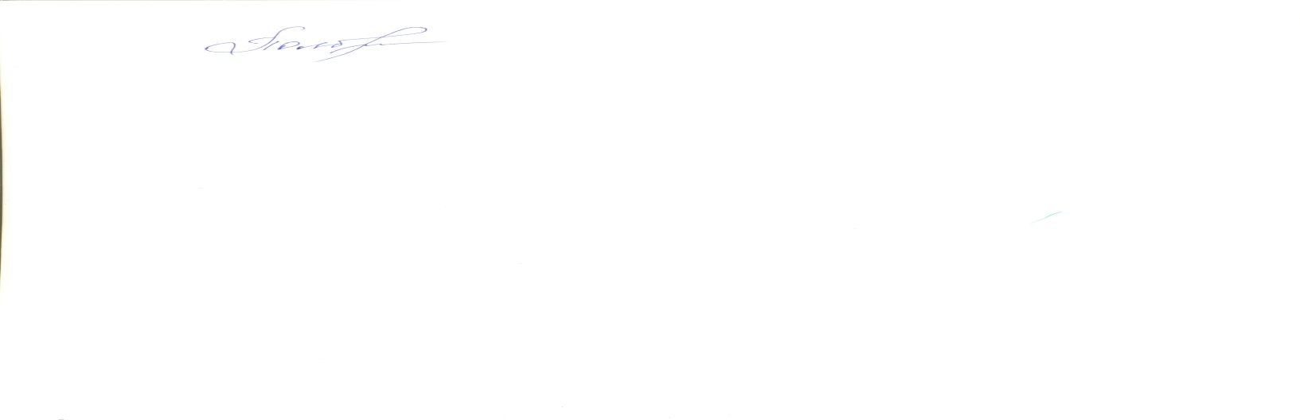 Утверждаю директор школы

Н.М.Половинкина

Приказ №38-п от 03.04.2020

**РАСПИСАНИЕ УРОКОВ**

**МБОУСОШ с.Высокое с 6 апреля 2020 года**

**в условиях дистанционного обучения**

|  |  |  |  |  |  |  |  |  |  |  |  |  |  |  |  |  |
| --- | --- | --- | --- | --- | --- | --- | --- | --- | --- | --- | --- | --- | --- | --- | --- | --- |
|  | 5 | | 6 | | 7 |  | 8 | | 9 | | 10 | | | | 11 |  |
| понедельник | Русский яз | 14 | Математика | 10 | Русский яз | 7 | Англ.яз | 12 | Биология | 11 | Химия | | 2 | | История | 6 |
| Математика | 10 | Русский яз | 14 | Литература | 7 | История | 6 | Англ. яз | 12 | Биология | | 11 | | Химия | 2 |
| Англ.яз | 12 | Биология | 11 | Алгебра | 10 | Русский яз | 7 | Русский яз | 14 | История | | 6 | | Физика | 2 |
| История | 6 | ИВТ | 3 | Англ.яз | 12 | Алгебра | 10 | Химия | 7 | Русский яз | | 13 | | Биология | 11 |
| Технология | 13 | История | 6 | ИВТ | 3 | Физкультура | 1 | Алгебра | 10 | География | | 11 | | Литература | 14 |
| Литература | 14 | Технология | 13 | Биология | 11 | Литература | 7 | Нем.яз | 12 | Физкультура | | | | | 1 |
|  |  |  |  | Музыка | 11 | Технология | 13 | физкультура | 1 | Англ.яз | | 12 | | Эл.курРусский язык | 14 |
| вторник | Математика | 10 | Русский яз | 14 | Русский язык | 7 | Английский яз | 12 | Физика | 6 | Алгебра | | 2 | | География | 11 |
| Русский язык | 14 | Математика | 10 | География | 11 | Русский язык | 7 | История | 6 | Физика | |  | | Алгебра | 2 |
| физкультура | 1 | География | 11 | Алгебра | 10 | Физика | 7 | Русский язык | 14 | Геометрия | | 2 | | ИВТ | 3 |
| География | 11 | История | 6 | Физика | 7 | Алгебра | 10 | Англ. яз | 12 | Литература | | 14 | | Геометрия | 2 |
| Английский яз | 12 | Музыка | 11 | Физкультура | 1 | ИВТ | 3 | Алгебра | 10 | Технология | | 13 | | Русский язык | 14 |
| Технология | 13 | Литература | 14 | ИЗО | 7 | История | 6 | физкультура | 1 | Экология | | 11 | | Английский яз | 12 |
|  |  |  |  | Англ.яз | 12 | Физкультура | 1 | Литература | 14 |  | |  | |  |  |
| среда | Русский язык | 14 | Математика | 10 | Литература | 7 | Нем.яз | 12 | Биология | 11 | История | | 6 | | Физика | 2 |
| Математика | 10 | Русский язык | 14 | История | 6 | Литература | 7 | физкультура | 1 | Англ. яз | | 12 | | Экология | 11 |
| Биология | 11 | физкультура | 1 | Геометрия | 10 | Общество  знание. | 6 | Литература | 14 | ИВТ | | 3 | | Астрономия | 7 |
| Физкультура | 1 | ИЗО | 7 | Биология | 11 | Геометрия | 10 | Физика | 2 | Русский язык | | 14 | | История | 6 |
| Русский язык | 14 | Англ. яз | 12 | физкультура | 1 | География | 11 | ИВТ | 3 | Эл.физика | | 2 | | обществознание | 6 |
| ИВТ | 7 | Литература | 14 | Технология | 13 | Нем.яз | 12 | Геометрия | 10 | физкультура | | | | | 1 |
|  |  |  |  |  |  | Химия | 11 |  |  | Литература | | 14 | | Англ.яз | 12 |
| четверг | Русский язык | 14 | Математика | 10 | Русский язык | 7 | Биология | 11 | Нем.яз | 12 | Алгебра | | 2 | | Обществознание | 6 |
| Математика | 10 | Русский язык | 14 | Общество  знание | 6 | Русский яз | 7 | География |  | Англ.яз | | 12 | | Алгебра | 2 |
| Литература | 14 | Англ.яз | 12 | Алгебра | 10 | Физкультура | 1 | История | 6 | Геометрия | | 7 | | Технология | 13 |
| Физкультура | 1 | Русский язык | 14 | География | 11 | Алгебра | 10 | Общество  знание | 6 | МХК | | 3 | | Геометрия | 2 |
| Англ. яз | 12 | физкультура | 1 | История | 6 | География | 11 | Алгебра | 10 | Эл.курс.матем | | 2 | | Литература | 14 |
| ИЗО | 7 | Технология | 13 | Англ.яз | 12 | Музыка | 11 | Литература | 14 | Физкультура | | | | | 1 |
|  |  |  |  |  |  |  |  | Русский язык | 14 | Общество  знание | | 6 | | Биология | 11 |
| пятница | Математика | 10 | Русский язык | 14 | Русский язык | 7 | Биология | 11 | ОБЖ | 2 | Физика | | 6 | | Алгебра | 12 |
| Русский язык | 14 | Математика | 10 | физкультура | 1 | Физика | 12 | География | 11 | Алгебра | | 2 | | МХК | 3 |
| Родной язык | 14 | физкультура | 1 | Геометрия | 10 | Русский яз. | 7 | Физика | 12 | Обществознание | | 6 | | Эл.математика | 2 |
| Музыка | 11 | Литература | 14 | Технология | 13 | Литература | 7 | Геометрия | 10 | ОБЖ | | | | | 2 |
| Кл.час | 7 | Общество  знание | 6 | Физика | 11 | Геометрия | 10 | Литература | 14 | Физкультура и ОБЖ | | | | | 2 |
| История | 6 | Англ.яз | 12 | Литература | 7 | ОБЖ | 2 | Химия | 11 | Биология | 11 | | литература | | 14 |
|  |  |  |  |  |  |  |  |  |  | Литература | | 14 | | Англ.яз | 12 |